4. 完成课本习题3.7。

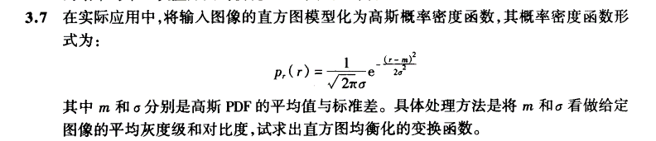

解：根据直方图均衡的变换函数有：

$$s=T\left(r\right)=\int_{0}^{r}{p_{r}\left(w\right)dw}=\int_{0}^{r}{\frac{1}{\sqrt{2π}σ}e^{-\frac{{\left(w-m\right)}^{2}}{2σ^{2}}}}dw=\frac{1}{\sqrt{2π}σ}\int_{0}^{r}{e^{-\frac{{\left(w-m\right)}^{2}}{2σ^{2}}}}dw$$

可得该情况下直方图均衡化的变换函数。

但在实际情况中，图像的像素灰度值值域与高斯概率密度函数的定义域不同，需要进行进一步处理。例如，高斯概率密度函数的定义域是 $\left(-∞,+∞\right)$，而一般图像的灰度值值域为 $\left[0,255\right]$。此时，应将函数定义域的区间压缩至 $\left[0,255\right]$，以便很好地进行直方图均衡化处理。另一方面，该积分是没有显示形式的，一般情况下可通过查表求解，即数值分析的方法得到具体的变化函数值。